CLASE Nro 16 de FRANCÉS

EES Nro.75 “Julio Cortázar”
AULA: 4to.3era.
PROFESOR: Mauricio Hadida
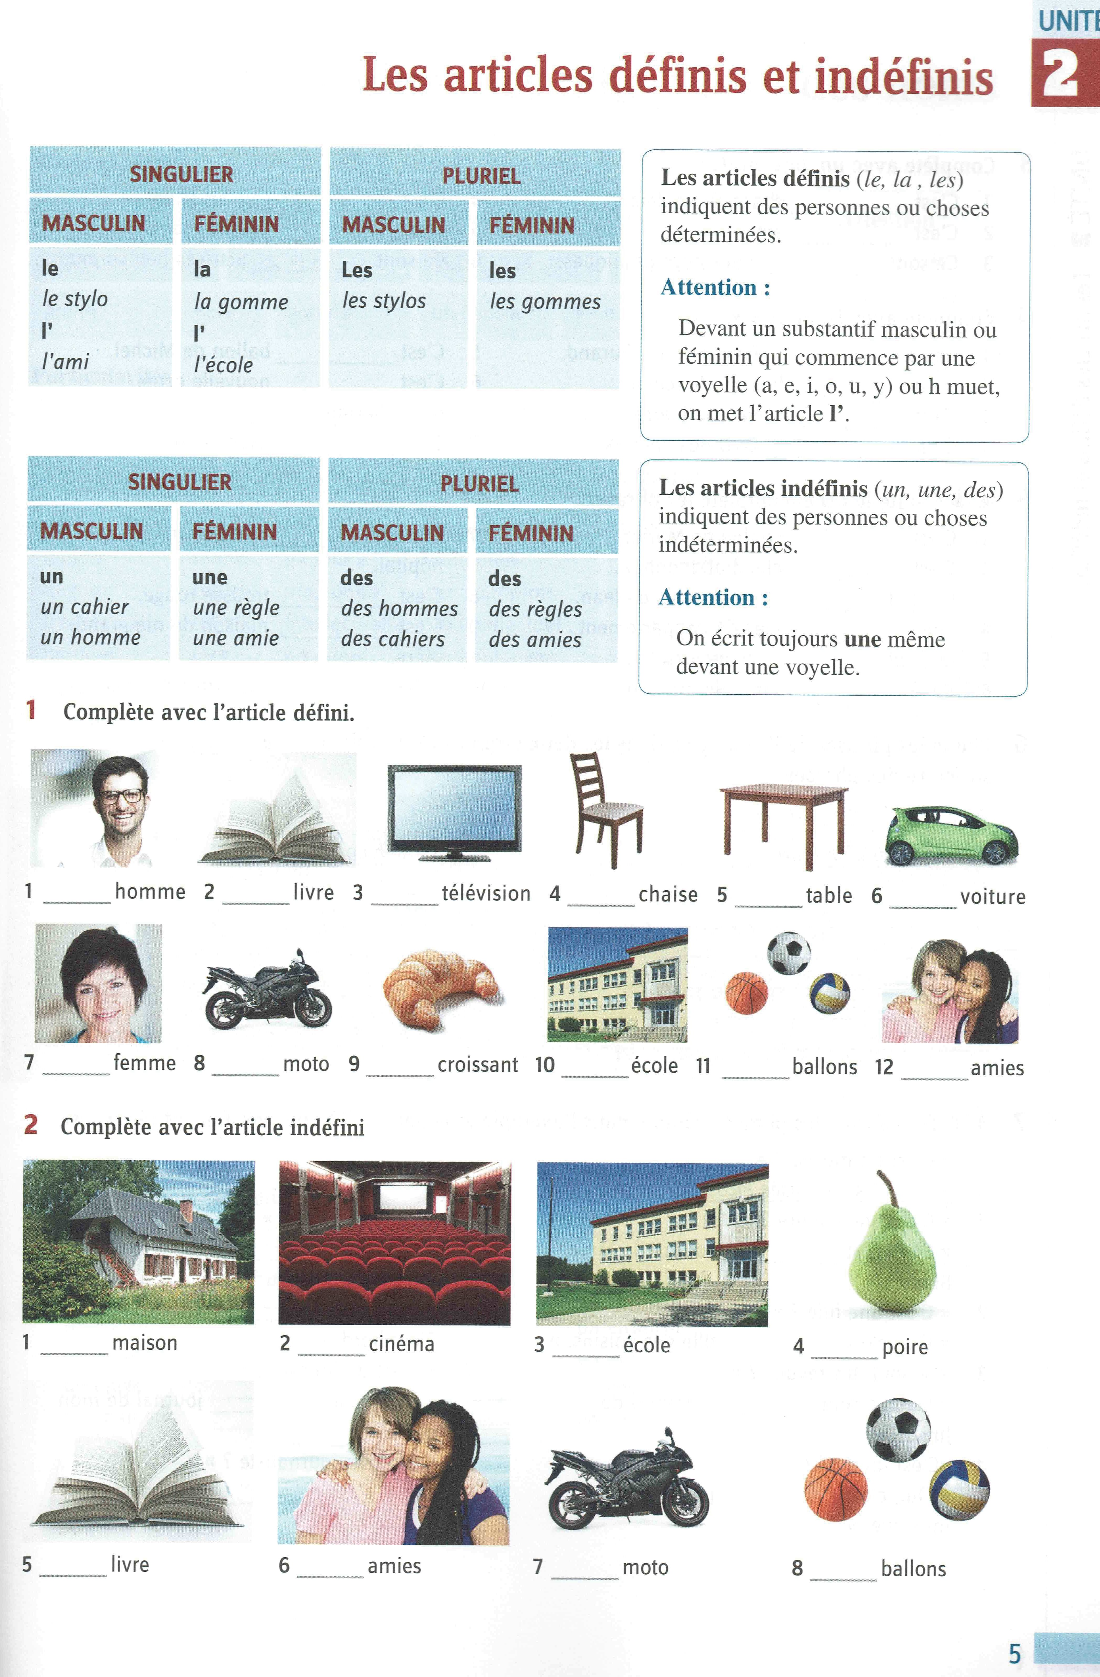

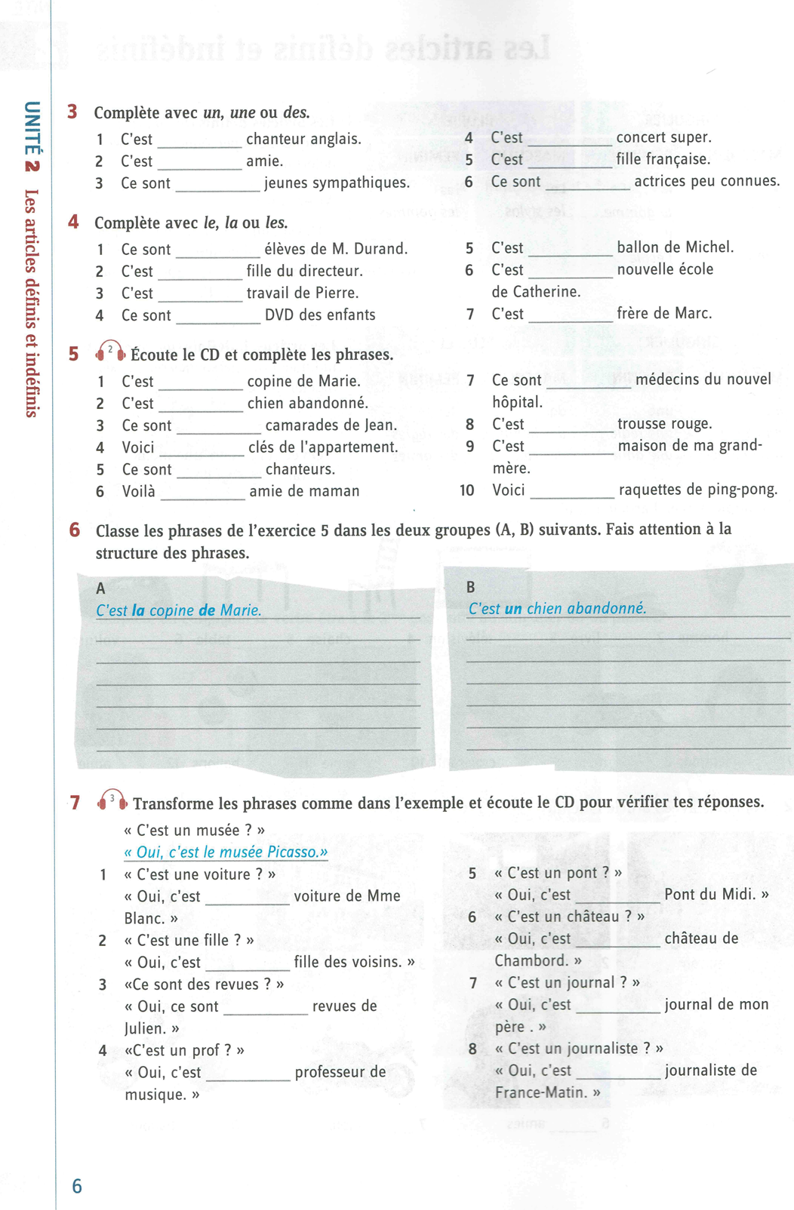

 | Féminin | Masculin | Pluriel
 | Féminin | Masculin | Féminin | Masculin
Articles définis | La maison  La maison au bout de la  rue est rouge. | Le film.  Le film de Luc Besson est  super ! | Les maisons. | Les films.
Articles définis | Attention ! devant une voyelle ou un « h » muet.
Articles définis | L’équipe (voyelle)  L’hirondelle (‘h’ muet) | L’arbre (voyelle)  L’hélicoptère (‘h’ muet) | Les équipes. Les hirondelles | Les arbres.  Les hélicoptères.
Articles indéfinis | Une maison  Je cherche une maison pas trop chère. | Un film  Je vais voir un film au cinéma. | Des maisons. | Des films.

Exercices d’application

Complétez avec un article indéfini (un, une) ou défini (le, la, l’).

Exemple : Voici professeur (m). C'est professeur d'anglais.
--> Voici un professeur, c'est le professeur d'anglais.

- Voici enfants (m). Ce sont enfants de Madame Marion.

- Voici ville (f). C'est ville de Lyon.

- Voici étudiantes (f). Ce sont étudiantes du cours de mathématiques.

- Voici immeuble (m). C'est immeuble de Maxime.

- Voici institut (m). C'est institut de Nice.

- Voici téléphone (m). C'est téléphone de Valérie.

Complétez avec un article indéfini (un, une) ou défini (le, la, l’).

- Bonjour, vous connaissez rue de la Paix ? C'est rue très chère à Paris.

- Ici, c'est place de la Concorde ! Il y a obélisque sur la place.

- Nous sommes au pied de Tour Eiffel. C'est monument français en fer.

- C'est statue de la liberté. Elle a été faite par français et donnée aux Etats-Unis.

- C'est parfum "J'adore" de Christian Dior. C'est parfum français.

- C'est joueur de football Zinedine Zidane. C'est français.

- C'est foie gras. C'est spécialité française.

LAS ACTIVIDADES DEBERÁN SER REALIZADAS O GUARDADAS EN SU CARPETA PERSONAL.
Au Renoir!
Les dejo mi email para las corrección o preguntas: hadidamauro@hotmail.com
FECHA LÍMITE DE ENTREGA : 02/09/2021

